

实 验 报 告
（ 2016/ 2017学年 第 二 学期）

课程名称 | 网络工程基础实验
实验名称 | DNS服务器搭建
实验时间 | 2018 | 年 | 5 | 月 | 11 | 日
指导单位 | 物联网学院
指导教师 | 王小明

学生姓名 | 戴秋艳 | 班级学号 | B15070708
学院(系) | 物联网 | 专 业 | 网络工程

实验报告
实验人： 戴秋艳 学号： B15070708 实验时间： 2018.05.11
院系： 物联网学院 专业： 网络工程
实验题目： DNS服务器搭建
- 实验目的：
通过在Centos6.7上安装Bind软件包、编辑配置文件等操作实现DNS服务器的搭建，完成正反向解析。
- 实验内容：
1.查看缺少的Bind软件包，并进行安装；
2.编辑配置文件、添加正反向记录；
3.开放53端口，启动DNS进程，并检查配置文件读取权限；
4.进行正反向解析，如遇到问题，查原因并解决。
三.实验过程描述：
1.bind软件安装
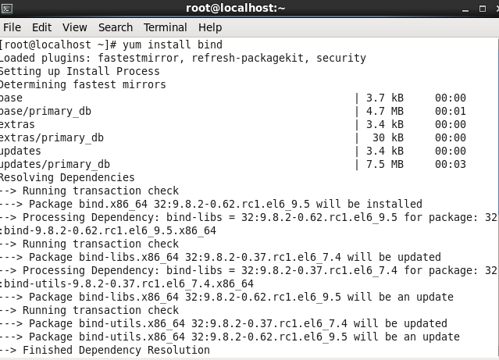
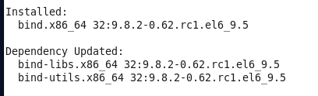

2.查看是否安装成功
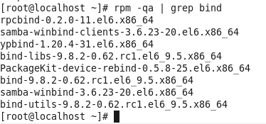
3.配置本机ip地址
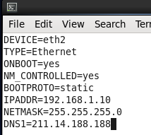
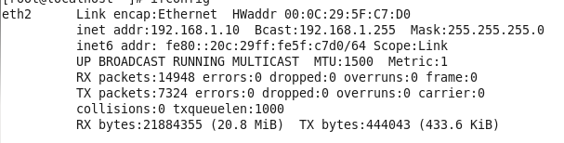
4.修改主机名
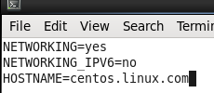
5. 更改selinux为disabled
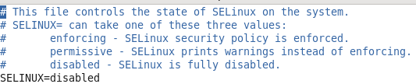
6.关闭防火墙守护进程
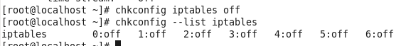7.重启系统让配置生效
8.设置主DNS服务器
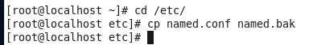
9.编辑主配置文件，修改相关参数
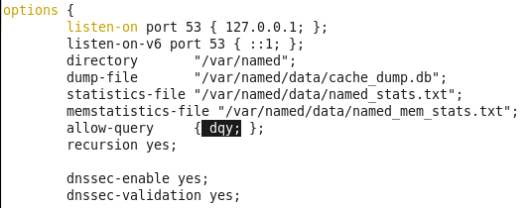
10.添加正反向记录
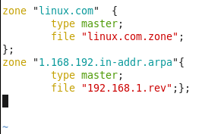
11.修改正向配置文件
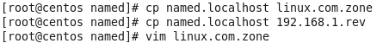
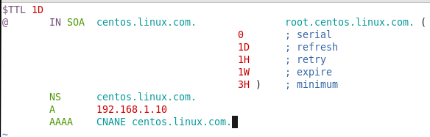
12.修改反向配置文件
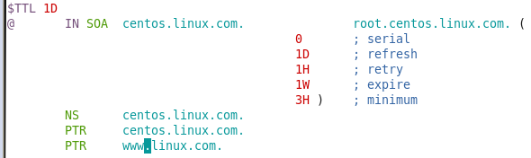
13. 检测bind配置文件及zone文件语法
检查正向
检查反向
开放53端口
14. 然后/etc/resolve.conf 添加自己的ip地址为域名服务器ip
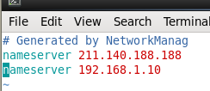
15.启动DNS守护进程
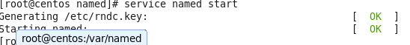
16.正向解析成功
反向解析成功

四、实验总结

